1.集成到原生应用

podfile文件要表明platform,9.0以上  
 要把pod的path路径写全,不能直接复制官网的  
 install的时候需要换成国内镜像, <https://gems.ruby-china.org/>

APP要加启动图标,否则获得不了正确的分辨率

用cnpm –save安装完插件后还要执行npm install(用来修改package-lock),再npm start

当使用react-native的时候,需要在podfile添加RCTLinkingIOS

2.屏幕适配  
 类地址:  
 <https://github.com/TerranTian/rn_resolution/blob/master/Resolution.js>  
 教程地址:  
 <https://www.jianshu.com/p/7836523b4d20>  
 不能直接复制教程里面的类js,多了个64,复制上面里的类地址  
 如果类地址代码出问题,复制教程里的代码,把里面的64改成0  
 这个类会渲染成VIEW,这个类的VIEW样式要在类中写

3.Text去掉背景色  
 背景设置为transparent(透明)

4.根据变量值设置样式值



5. 根据变量设置图片路径



6. view设置单边阴影

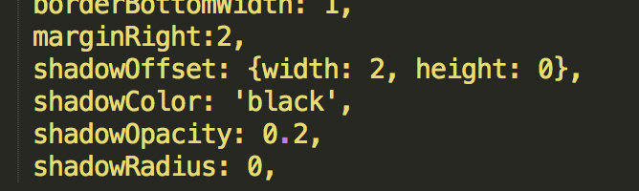

7. TouchableOpacity

触摸调用回调函数要在返回函数中调用,可替代view



8.JS动态修改样式

第一种:

在JS函数后加一句this.forceUpdate()

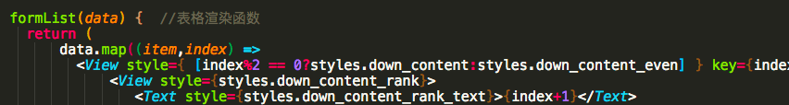

第二种:

构造函数里写函数,样式数组里调用

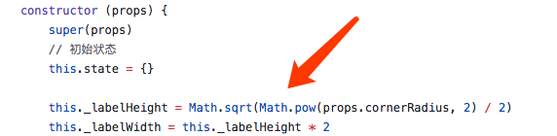

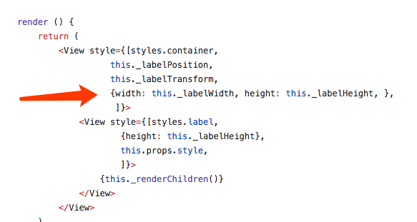

9.JSX渲染表格

两个map嵌套的时候第二个map要包在大括号中,否则取不到item值,map后要加key

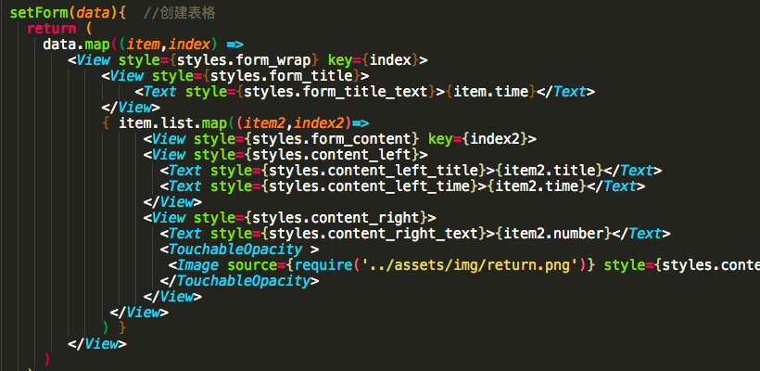

10.图片作为背景图

图片父级相对定位,图片绝对定位,图片上的TEXT背景颜色设为透明

backgroundColor:'transparent',

11.Button

直接由触摸组件包裹text组件,不能嵌套一层view,因为view的margin也算在触摸响应范围内



12.expo

bug1:用JS runtime前先把VPN关掉

bug2:post暂时只支持HTTPS请求

13.scrollview

scrollview默认会自动设置高度,外面包层view

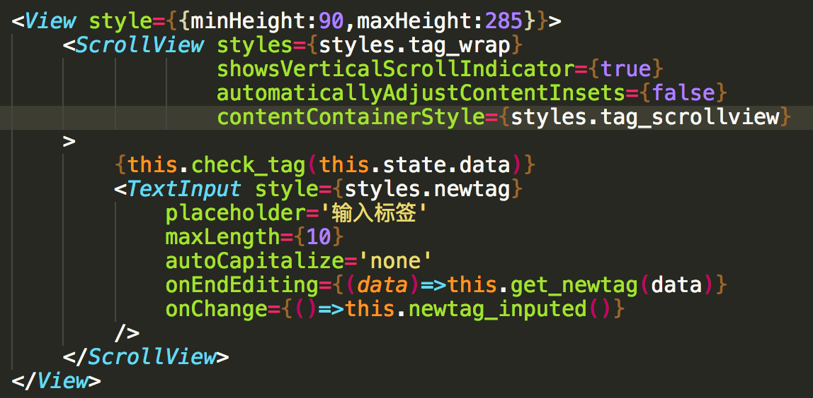

14.父组件调用子组件方法

第一步:子组件增加ref属性

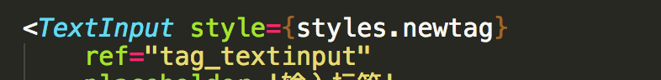

第二步:



15.列表:最后一个值样式处理

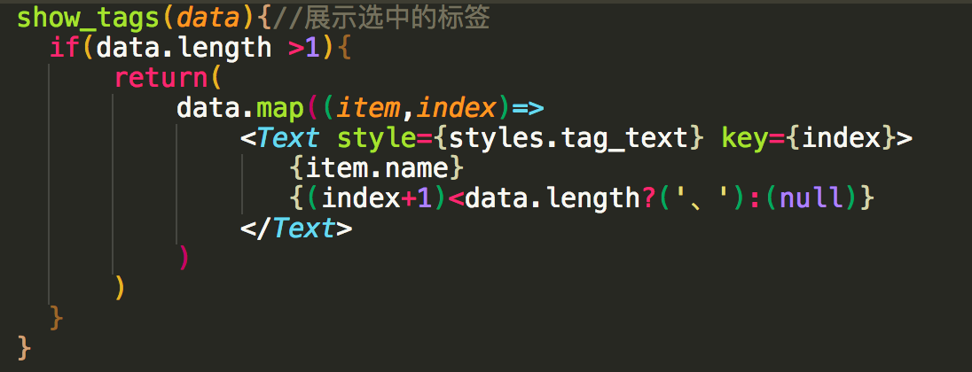

16.绘制三角形

middle_touch_up:{

borderTopWidth: 0,

borderRightWidth: 10,

borderBottomWidth: 20,

borderLeftWidth: 10,

borderTopColor: 'transparent',

borderRightColor: 'transparent',

borderBottomColor: '#f23896',

borderLeftColor: 'transparent',

},

https://github.com/Jpoliachik/react-native-triangle/blob/master/Triangle.js